Международная научно-практическая конференция

«Безопасность и выживаемость населения

в условиях переходного периода:
проблемы и пути их решения»
г. Киров, 23.11.2013 г.
Межрегиональная ассоциация ученых и специалистов информационной медицины (г. Москва)

АРЕТОТЕРАПИЯ
в комплексной системе реабилитации,
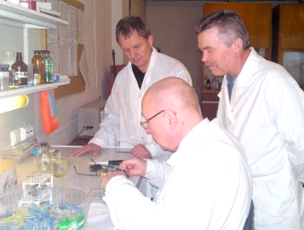
индивидуальной и коллективной безопасности населения.
Орлов Н.И., Президент МАИМ (г.Москва)

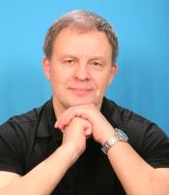
Нарастающие природные и техногенные проявления перестроечного периода, рост атипичной и социальной заболеваемости, смертности, высокий уровень коррупции среди чиновников здравоохранения и массовый уход врачей из государственной системы заставляет все больше людей обращаться к Высшим и потусторонним силам, Богу и его посланникам, святым. А также и к разрастающейся армии посредников в виде священнослужителей всех конфессий, магов, шаманов, «подключенных», «контактеров» и пр.
Целенаправленное устранение практически всех законодательных ограничений в области «духовного» развития населения России привело к многомиллиардным потерям бюджета, фактически, геноциду населения с использованием информационных (энергоинформационных) технологий двойного назначения и дискредитации отечественной науки в этом стратегическом, а мы бы сказали и первостепенном направлении.
Неоднократные попытки нашей Организации законодательно через Государственную Думу и Совет Федерации ввести ограничительные дополнения к Федеральному Закону от 21 ноября 2011 г. N 323-ФЗ "Об основах охраны здоровья граждан в Российской Федерации" наталкивались на мощное сопротивление коррумпированных депутатов, заинтересованных в этом беззаконии.
Однако дискредитация самой системы духовного развития, переориентации человека на путь эволюции, а не инволюции, что мы в большинстве наблюдаем у наших пациентов и во время массовых обследований, не снизила эффективность правильного, подконтрольного научным методам объективизации использования наиболее эффективной и абсолютно бесплатной системы коррекции пациентов.
Коллективными усилиями специалистов и ученых нашей Организации была создана система глубокой проработки проводящей энергоинформационной системы человека с использованием входа в молитвенное состояние и псалмов, молитв, мантр, заговоров и прочих методов максимальной концентрации на высокочастотные энергии, к которым мы обращаемся.
Оптимальное название этой системы мы определяли с помощью приборных, лабораторных и антропогенных методов контроля. Наиболее близко к названию этой системы подошло название - АРЕТОТЕРАПИЯ. В некоторых популярных словарях «Аres» - переводится как «Высшие межкосмические силы», «терапия» - раздел медицины, занимающий лечением внутренних болезней без хирургического вмешательства.
Многие люди не уверены - к кому обращаться за помощью и это является одной из серьезных причин снижения эффективности Аретотерапии. Большинство же обращаются к мошенникам, выдающих себя за «гуру» в модных направлениях духовного продвижения, «контактерам» и прочим лжеспециалистам развития личности. Такие обращения для большинства заканчиваются пустой потерей материальных средств, а для многих и потерей психического и физического здоровья.
Для уточнения эффективности адреса обращения у нас есть сертифицированные и лицензированные методы скоростной приборной и антропогенной диагностики.Также есть более сложные лабораторные методы, которые мы проводим в сотрудничающих с нами НИИ, НИЦ и ВУЗах Кирова, Новосибирска, Красноярска, Москвы и др. научных региональных центрах.
Для стартовой проработки проводящей энергоинформационной системы человека, особенно в случаях с тяжелыми и бесперспективными пациентами, когда каждая рационально использованная минута имеет жизненно важное значение, нами была создана Программа, состоящая из простых, но эффективных методов входа и выхода в молитвенное состояние, а также последовательной проработки и осознания ошибок пройденного жизненного пути.
В Программе для православных верующих нами тщательно с использованием всех возможных методов объективизации подобраны и используются наиболее популярные и эффективные псалмы и молитвы, которые встроены в последовательную систему проработки наиболее актуальных направлений жизнедеятельности человека.
Отдельным разделом в Программу включена глубокая проработка родственных связей до четвертого колена, где, особенно у бесперспективных пациентов (рак, шизофрения и пр.), наиболее часто определяются серьезные проблемы, которые сопровождают в разной последовательности (через колено, два и пр.) все последующие поколения рода. И как бы скептически не относилась классическая медицина и некоторые ученые к проблеме «родовых проклятий», но серьезная статистика этих спорных явлений и положительная динамика их коррекции с использованием наиболее оптимальных и подконтрольных методов заставляет нас в обязательном порядке включать в диагностики тщательную проверку этой возможной проблемы.
Проблема разрушающих родовых связей является наиболее популярной и спекулятивной среди «целителей», «шаманов», «магов», «гадалок» и «ясновидцев» но, как правило, степень достоверности выявления связей не вписывается ни в какие критерии. При проверке выявляется, что и сами «специалисты» имеют целый букет серьезных проблем, являющихся противопоказанием как для таких «диагностик», так и манипуляций в тонких сферах вообще. Многие обращающиеся к нам пациенты, склонные к объективному самоанализу и высоким уровнем достоверности интуиции довольно точно сами определяют у себя эти негативные связи и обращаются к нам уже за обучением по устранению своих проблем, а не их диагностикой.
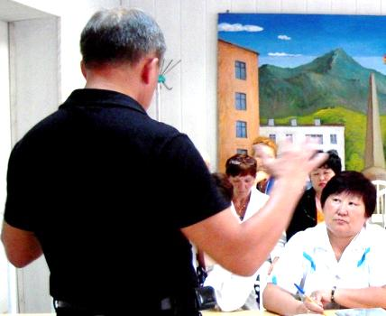
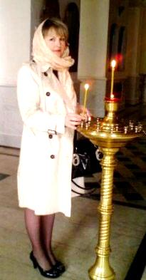
Об эффективности и актуальности Аретотерапии можно косвенно судить по активизации Инфернального мира, окружающего человека и его собственных негативных полевых программ (энергетических паразитов, бесов и пр.). Многочисленные авторитетные источники информируют, что у Инфернала ярко выражена способность к проскопии (считывание событий будущего) и он незамедлительно принимает меры при угрозе потери источника его энергетической подпитки.
У нас накоплена большая многолетняя статистика разнообразных субъективных ощущений пациентов на реакцию «Инфернала» даже при желании пациента пойти к нам, пройти обучающий семинар, изучить и использовать систему Аретотерапии. Одно только желание пойти к нам провоцирует массу личных и служебных проблем, проблем со здоровьем в виде внезапных расстройств кишечника, простуды и прочих недугов. Многие многократно обходят здания, где находится наши Центры с отдельным входом и достаточно большой и яркой вывеской, но проходят мимо входа не в состоянии объяснить причину такого парадоксального поиска.
Многие желающие пройти семинар специально оставляют предоплату за обучающий семинар и месяцами, а некоторые – и годами, не могут попасть на обучение, где мы обязательно даем систему самодиагностики и самоочистки от негативных программ.
У большей части обучаемых Аретотерапии во время самостоятельных занятий дома возникает масса проблем как внутри квартиры, помещения, так и у соседей. Провоцируются различные мелкие проблемы со здоровьем, которые мешают сосредоточиться на очищении. Не предупрежденный и не проинструктированный заранее человек в большинстве случаев прекращает занятие Аретотерапией до лучших времен, которые могут и не наступить.
В процессе прохождения системы Аретотерапии (у некоторых, в силу индивидуальных особенностей, это необходимо делать несколько раз) у обучаемых и пациентов происходят в разной степени выраженности изменения функционального состояния организма, улучшение эмоционального и физического статуса, подъем иммунитета, работоспособности и прочие положительные явления, которые по нашей просьбе они записывает в дневник контроля. При отсутствии субъективных ощущений мы проверяем состояние пациентов и обучаемых обзорными многоуровневыми диагностиками, которые всегда показывают изменения жизненных параметров человека в лучшую сторону.
В наших центрах во время прохождения Аретотерапии все больше фиксируется парадоксальных случаев положительных изменений и на физическом уровне в виде частичного или полного исчезновения проблем, даже серьезных заболеваний (доброкачественные и злокачественные опухоли, кожные, гинекологические, психические заболевания и пр.).
Некоторым пациентам по их просьбе мы облегчаем прохождение Аретотерапии в виде восстановления и уплотнения полевой защиты, блокирования негативных родовых программ, устранения собственных и чужих негативных программ (бесов), прочистки главных энергетических каналов с помощью специалиста, подготовки позвоночника и Сушумны, чистки помещения, где будет проходить Аретотерапия.
Аретотерапия - является системой глубокой коррекции, в первую очередь, главной полевой составляющей человека – Ментальной оболочки, которая, как общеизвестно и многократно на самом серьезном научном уровне доказано, живет вечно и по своей значимости не только в системе комплексной коррекции, но и во всей жизни человека является основополагающей и стратегической. В комплексной системе коррекции система духовной переориентации первостепенна, с нее мы начинаем и рекомендуем не выходить из потока всю жизнь. Это не только система очищения в молитвенном состоянии. Это, прежде всего, образ жизни, круглосуточное нахождение в высокочастотном созидающем и защищающем потоке, которое достигается повседневными богоугодными делами, мыслями, реальными планами для блага людей, страны, планеты.
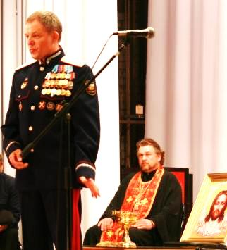
Статус лицензированной Межрегиональной научно-практической Организации позволяет нам все изменения в организме и всей структуре человека в процессе Аретотерапии объективизировать и проводить необходимые поправки для оптимизации процесса. Результаты исследований, скорость и эффективность коррекции воодушевляет не только пациентов, но и нас – специалистов и преподавателей Организации.
Мы всегда стараемся довести до сознания людей очень короткое, но стратегическое наставление из Библии, которое большинство прочитавших этот труд почему-то не помнят –

«ВЕРА БЕЗ ДЕЛ МЕРТВА» - говорит Иаков (Иак.2:17).

Бесполезна Вера в существование Бога или других Высших сил без дел, которые перестраивают и оптимизируют всю структуру человека на созидание, эволюцию, оздоровление и омоложение.

«Покажи мне веру твою без дел твоих, а я покажу тебе веру мою из дел моих» (Иак.2:18)

Это назидание является причиной того, почему Новый Завет часто говорит о суде, который будет на основе дел. А мы с начала перестройки наблюдаем прогрессивный рост атипичной тяжелой заболеваемости и по нашим многолетним наблюдениям главной причиной этого аутогеноцида является рост ментальной деградации населения, которую провоцируют все наши СМИ, политики и ответственные чиновники всех уровней.
«День, в который я не оказал помощи кому-либо из людей - погибший день».
«Молитва, не сопровождающаяся деятельной любовью, выродится в самообольщение».

К сожалению, некоторые наши пациенты, доведя себя до тяжелого, зачастую бесперспективного для классической медицины состояния, начинают торговаться с нами и Высшими силами. «Вот выздоровею – буду делать богоугодные дела, а пока вы доказывайте, что это мне поможет». Перспективы таких пациентов и семей с подобным менталитетом не радужные. Временное улучшение от нашей коррекции обязательно будет, но это неосознанная отработка уже деньгами и продлением мучений.
У абсолютного большинства поступающих к нам пациентов большие проблемы с системой пищеварения. В наше тяжелое время, когда качественные экологически чистые не генномодифицированные продукты становится найти все более труднее, особенно в больших городах, Аретотерапия является мощным помощником для правильного выбора и снижения степени вреда (вплоть до полного обезвреживания) потребляемой нами воды и пищи, а также для ускоренного выведения из организма накопленных и разрушающих нас токсинов, солей тяжелых металлов, гормонов и пр. вредных включений.
В истории описано немало фактов по выживанию истинных священников и истинно верующих людей в чрезвычайных ситуациях, когда им приходилось годами, но без последствий употреблять некачественную пищу и воду, от которой другие люди умирали. Уникальные исследования в этом направлении проведены и продолжают проводиться в НИИ ЭЧиГОС им. А.Н.Сысина» Минздравсоцразвития России, директор которого академик РАМН, профессор Ю.А. Рахманин на предыдущей конференции не только выступил с обширным докладом по этой теме, но и оказал серьезную помощь детскому дому «Надежда», где собраны тяжелейшие последствия ментальной деградации нашей молодежи и всего общества.
В нашей Организации есть и постоянно совершенствуются возможности приборного и лабораторного контроля изменения качества воды и пищи под воздействием целенаправленно программируемых информационных потоков специалистов или проверяемых нами кандидатов на получение государственного разрешения специалиста. В Кирове мы это делаем на сертифицированных и лицензированных диагностиках в Центре, непосредственно и дистанционно с помощью специалистов с заранее известной и подконтрольной степенью достоверности, а также в рамках сотрудничества на кафедрах Кировской Медицинской академии и в других ВУЗах, НИИ и НИЦ города.
Обучение простым, но подконтрольным методам анализа и программирования воды и пищи с помощью Аретотерапии является обязательным для всех пациентов и обучаемых, и является мощным средством оздоровления при любых заболеваниях.
Использование основ Аретотерапии в семье и в трудовом коллективе дает значительный оздоравливающий и укрепляющий семейные устои эффект, повышающий производительность и духовную составляющую общества. Мы считаем, что этот опыт при отсутствии серьезной альтернативы срочно должен использоваться на общегосударственном масштабе, но, пока, все наши предложения в ответственные инстанции остались без ответа.
Аретотерапия и полное приведение в рабочее состояние всей энергосистемы человека являются основой для подготовки групп сканирования. И у нас уже есть определенные успехи в развитии этого направления системы индивидуальной и коллективной безопасности в Кировском отделении МАИМ, есть очень хорошие результаты в Сибирских отделениях. Эти группы сканирования нужны сейчас каждому региону, всей стране как воздух, но именно это направление науки повседневно дискредитируется всеми СМИ, нашими законодателями и ответственными чиновниками всех уровней.
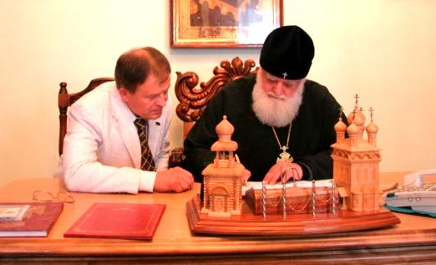
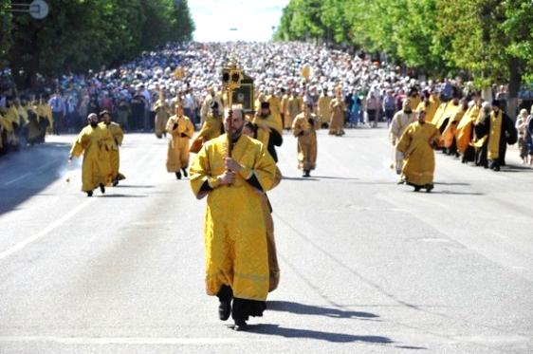
Страна, и косвенно мы с вами, терпит многомиллиардные убытки из-за непредсказуемых стихий, рост и ущерб от которых будет только прогрессивно возрастать. Я уже докладывал на прошлой конференции, что только человек может максимально достоверно спрогнозировать все чрезвычайные экологические и техногенные катастрофы, террористические акты, эпидемии и прочие негативные события, а во многих случаях предотвратить их или снизить последствия. В Советском Союзе были проведены целевые широкомасштабные государственные и международные научные эксперименты, которые максимально достоверно подтвердили широкие возможности антропогенного прогнозирования и купирования природных стихий. Руководитель этих продолжающихся научных экспериментов - директор Международного НИИ космической антропоэкологии академик Трофимов А.В. был у нас на прошлой конференции с докладом об уникальных открытиях в области индивидуальной и коллективной безопасности. В этом году они провели не менее актуальные эксперименты по сканированию информации из прошлого и будущего в пространстве Козырева. Впервые в мире максимально научно получен доступ сознания человека к энерго-информационным космическим объектам «Орион» и «Сириус». Информацию об этом эксперименте вы можете прочитать в сборнике докладов конференции.
Создатель заложил в каждого из нас, пусть не поровну, но в каждого уникальные способности. Ученые на протяжении существования человечества постоянно доказывают, что космофильные возможности общества огромны. Наука сделала очень многое для человечества, и мы не должны с вами при таких открытиях быть слепыми жертвами стихий, террористических актов, эпидемий, мучительных заболеваний. Осталось только заставить наших законодателей отделить зерна от плевел, чтобы не дискредитировать в России самое актуальное направление науки и практики, и на серьезном уровне каждому использовать заложенные в нас возможности и достижения ученых.
Православная церковь проводит массовые молебны и крестные ходы во время пожаров, наводнений и других тяжелых проблем в регионах и всей России. И мы склоняем перед этим голову. Но если бы эти все более необходимые в перестроечное время массовые акции были серьезно подготовлены совместно с учеными, на основе научной Аретотерапии и психоэнергетики с максимальным использованием скрытого потенциала каждого человека и всей паствы, то мы бы с вами жили совсем в других условиях и не боялись будущего.
Попытки сотрудничества по основным направлениям общественной безопасности с руководством Вятской епархии уже были. Почивший Митрополит Хрисанф на встрече с нами удивил всех глубокими познаниями в вопросах глобальной перестройки и психоэнергетики и подписал с нашей Организацией Договор о сотрудничестве. Однако, среди помощников руководителя Епархии нашлись коррумпированные служители, которые пошли на сделку с представителем американской деструктивной секты, пойманном нами на продаже церковных званий, благословений и прямых подключений к Богу и прочих преступлений. Практическое воплощение Договора было блокировано, запланированные совместные мероприятия по общественной безопасности населения региона сорваны и попыток продолжения сотрудничества со стороны Епархии пока нет.
Нарастающая адаптивная и массовая трансмутация населения, которую нам в переходный период дают как мощный защитный фактор и возможность минимизации потерь в переходный период, пока используется с точностью до наоборот – рост тотальной деградации, атипичной заболеваемости и смертности, массовых преступлений с использованием интереса общества к своим нарастающим возможностям, и валом новой, но хаотичной информации.
